今天模仿css edge首页的布局，其布局如下：

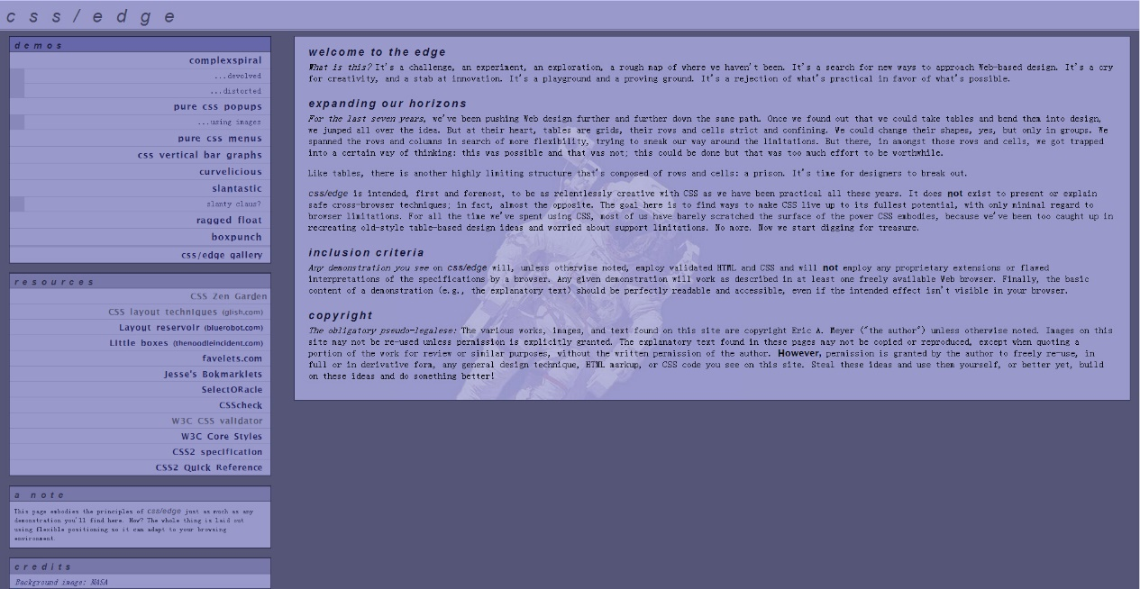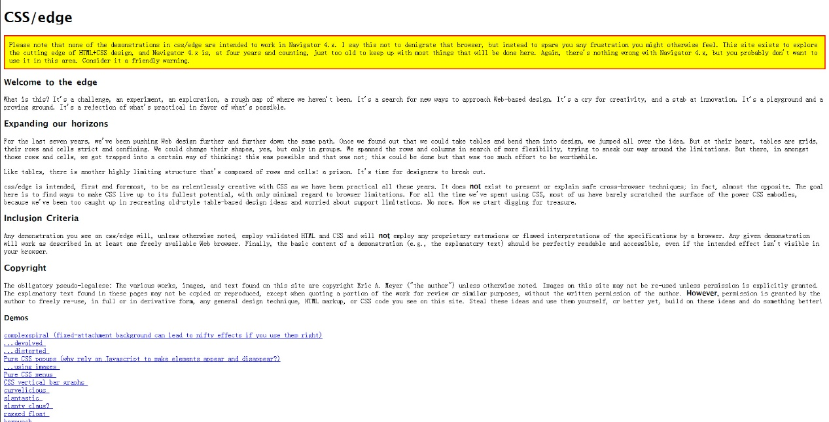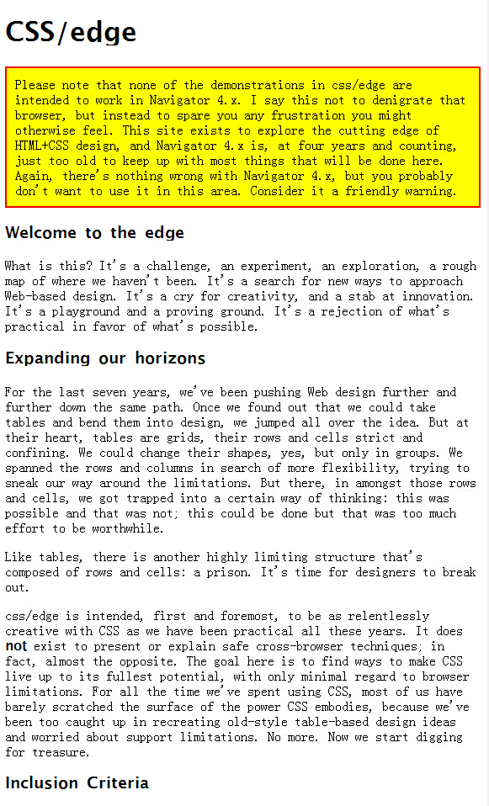 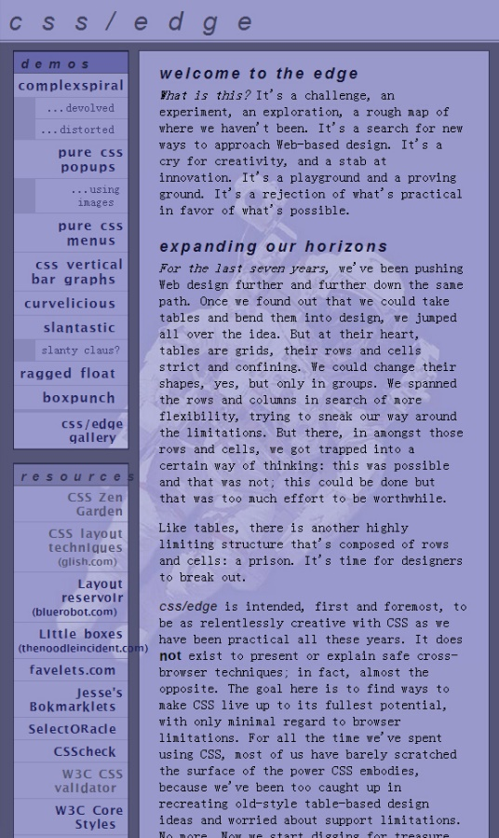

要点：

1. 页面的可读性良好
2. 导航
3. 自适应
4. 背景
5. 色彩搭配

完成效果：

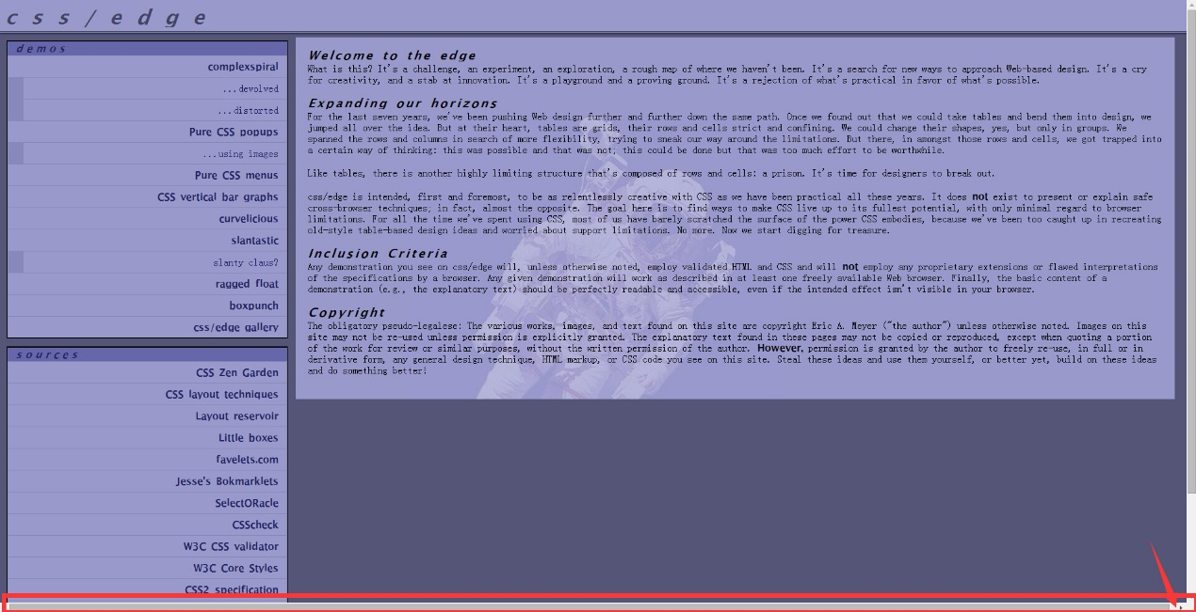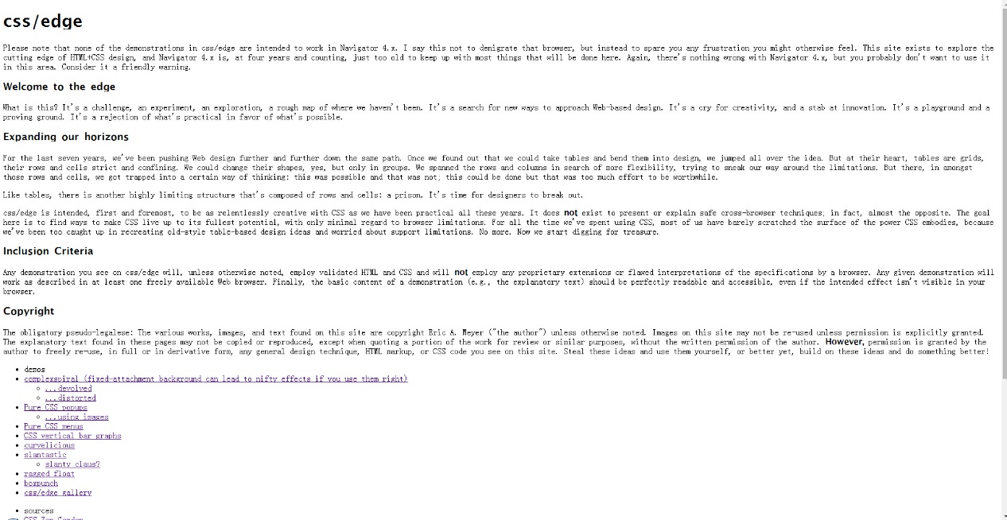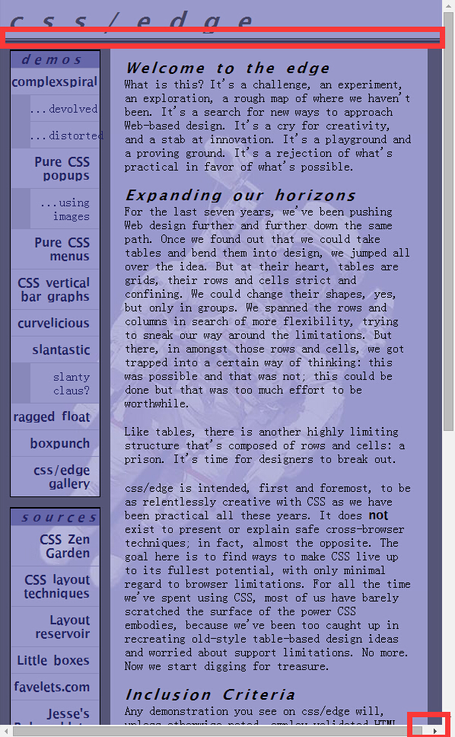 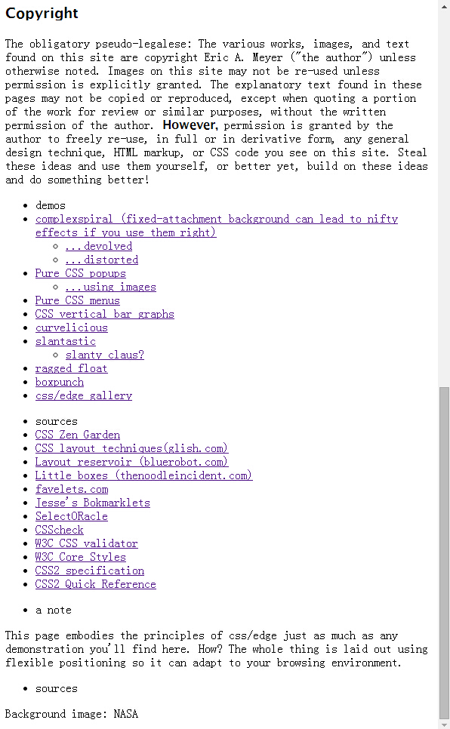

存在的差异：

1 底部出现滚得条，无论放大和收缩，滚得的距离一样

2 顶部没有完全达到原来的效果

3 源文件是直接用div布局navigation，我用了list

4 源文件提醒添加了inline style，我没添加样式。

过程分析：

1. 制作navigation时，ul、li主要用来控制a element，navigation的表现主要通过设置a element。
2. 在前几次的基础上得知，要按照html文档顺序设置相应的elements，避免逻辑混乱。
3. 要达到如图的背景效果，首先要有制作好的背景图片，然后通过CSS3 Multiple Backgrounds 设置。

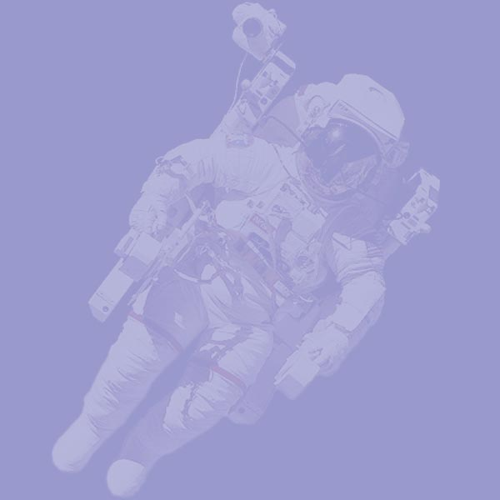

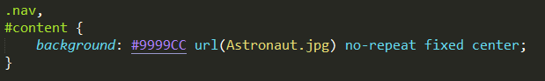

4 源文件用的单位基本都是em，所以最后也调整为em

5 伸缩布局花费了很多时间，开始的思路是通过

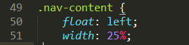

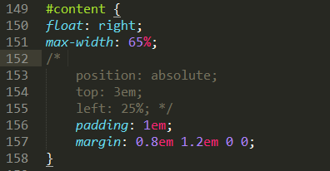

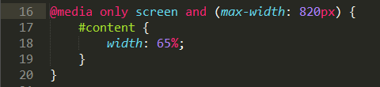

但是都没能达到效果，伸缩前后变动很大。

通过源代码发现解决的方法如下：



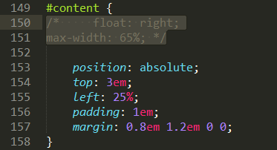

效果很好！

**问题：为何下方会出现滚得栏？**

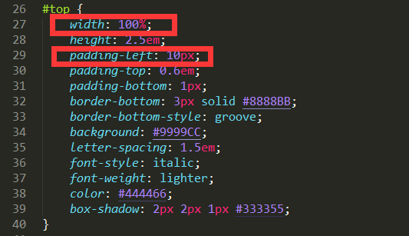

**最终结果：**

